RAPOR
Özet
Bu projede elimdeki öğrenci başarı verisini analiz ederek, öğrencilerin sınav puanlarını tahmin etmeye ve hangi faktörlerin bu başarıyı etkilediğini anlamaya çalıştım. Veri setinde öğrencilerin matematik, okuma ve yazma notlarıyla birlikte aile ve okul bilgileri de vardı.
İlk olarak veri setini inceledim, eksik değerleri temizledim ve kategorik değişkenleri modele uygun hale getirdim. Daha sonra her bir not türü (Math, Reading, Writing) ve ortalama not için XGBoost modeli kurdum ve performanslarını değerlendirdim. Ardından SHAP yöntemiyle modelin hangi değişkenlere daha çok önem verdiğini analiz ettim ve bu sonuçlara göre en önemli değişkenleri seçerek boyut indirgeme işlemi yaptım.
Son olarak, ortalama notları “Low”, “Medium” ve “High” kategorilerine ayırarak bir sınıflandırma modeli kurdum ve modelin başarısını F1, precision ve recall değerleriyle değerlendirdim. Elde ettiğim sonuçlara göre özellikle ebeveyn eğitimi, test hazırlık durumu, öğle yemeği tipi ve cinsiyet gibi değişkenler öğrenci başarısını önemli derecede etkiliyor.

Adım 1 – Veri Yükleme ve Genel İnceleme
Bu adımda proje kapsamında kullanılacak olan “Expanded_data_with_more_features.csv” veri setini Python ortamına yükledim.
info() komutunu kullanarak veri setinin genel yapısını inceledim ve sütunların türlerini kontrol ettim.
Veri setinde toplam 30.641 gözlem ve 15 değişken bulunuyor. Değişkenlerin bir kısmı sayısal (örneğin MathScore, ReadingScore, WritingScore), bir kısmı ise kategorik türdedir (Gender, EthnicGroup, ParentEduc, LunchType gibi).
Ayrıca bazı sütunlarda eksik veri bulunduğunu fark ettim. Özellikle EthnicGroup, ParentEduc, TestPrep, TransportMeans gibi sütunlarda eksik değerler yer alıyor. Bu eksik veriler sonraki adımda temizlenecektir.
Bu inceleme sayesinde veri setinin hem büyüklüğünü hem de hangi türden değişkenler içerdiğini anlamış oldum.
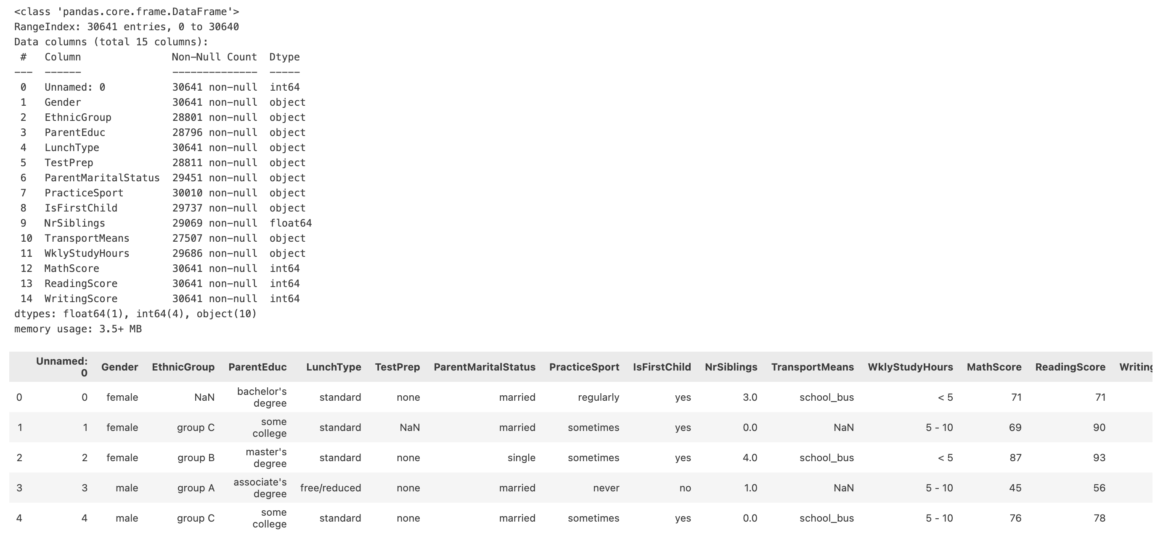

Adım 2 – Eksik Değer Analizi
Bu adımda veri setinde yer alan eksik değerleri tespit ettim. isna() ve sum() fonksiyonlarını kullanarak her sütundaki eksik veri sayısını ve oranını hesapladım.
Sonuçlara göre en fazla eksik değerin TransportMeans değişkeninde (%10,23) bulunduğu görülmektedir. Onu ParentEduc (%6,02), EthnicGroup (%6,01) ve TestPrep (%5,97) değişkenleri takip etmektedir. Diğer değişkenlerdeki eksiklik oranı %2–5 aralığındadır.
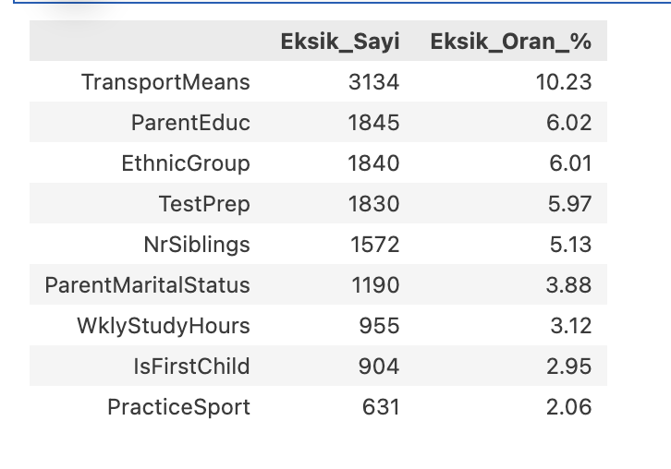

Adım 3 – Sayısal Eksik Değerlerin Doldurulması (NrSiblings)
Bu adımda veri setindeki sayısal eksik değerleri ele aldım. Özellikle NrSiblings (kardeş sayısı) değişkeninde toplam 1572 adet eksik veri bulunduğunu tespit ettim. Eksik değerleri doldurmadan önce dağılım grafiğini inceleyerek değişkenin yapısını kontrol ettim.
Grafik incelendiğinde, kardeş sayılarının genel olarak 0 ile 3 arasında yoğunlaştığı ve verinin simetriye yakın bir yapıda olduğu görüldü. Bu sebeple eksik değerleri medyan yöntemini kullanarak doldurdum. Medyan, veri setindeki uç değerlere (outlier) karşı daha dayanıklı olduğundan bu yöntem tercih edilmiştir.
Doldurma işlemi sonrasında ilgili sütunda hiç eksik değer kalmamıştır, böylece veri seti modellemeye daha hazır hale gelmiştir.

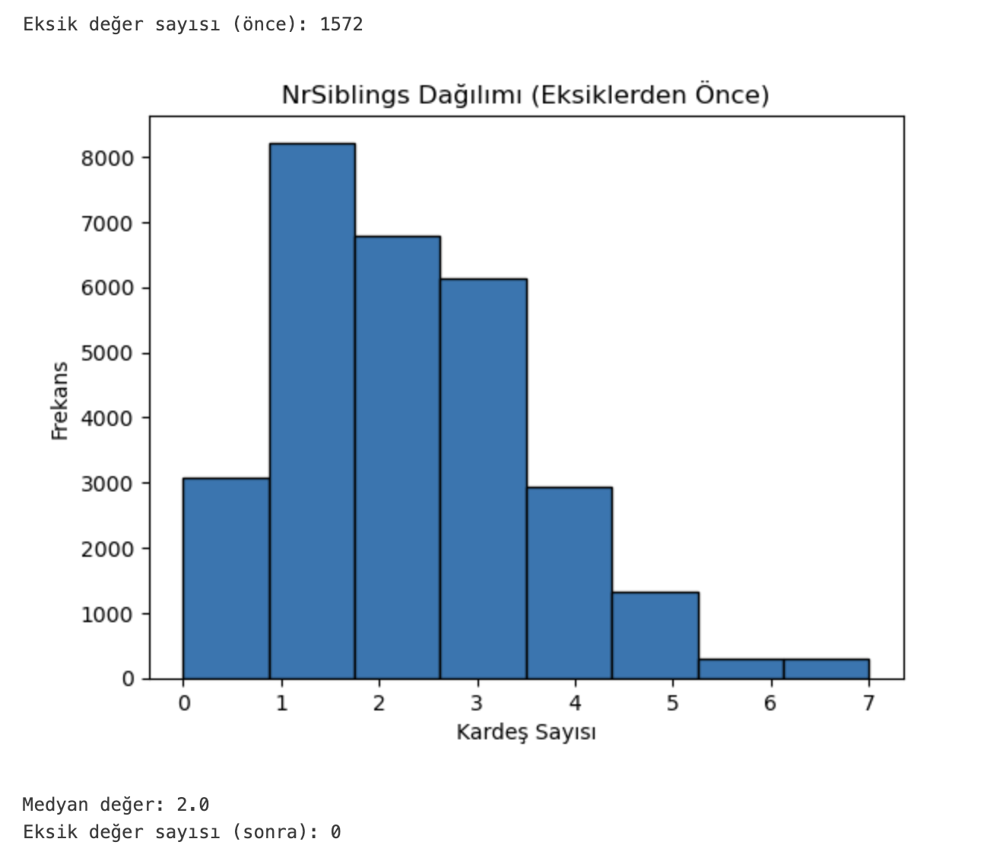

Adım 4 – Kategorik Eksik Değerlerin Doldurulması
Bu adımda veri setindeki kategorik değişkenlerdeki eksik değerleri inceledim. Eksiklik oranlarının genel olarak düşük olduğunu gördüğüm için bu değerlerin rastgele eksik olduğunu varsaydım.
Bu yüzden EthnicGroup, ParentEduc, TestPrep, ParentMaritalStatus, PracticeSport, IsFirstChild ve WklyStudyHours sütunlarındaki eksikleri, her sütundaki en sık görülen (mode) değerle doldurdum.
TransportMeans sütunundaki eksik oranı diğerlerinden daha yüksekti, bu yüzden bu sütundaki eksikleri "unknown" etiketiyle doldurdum. Böylece hem veri bütünlüğünü korumuş hem de orijinal dağılımı bozmamış oldum.

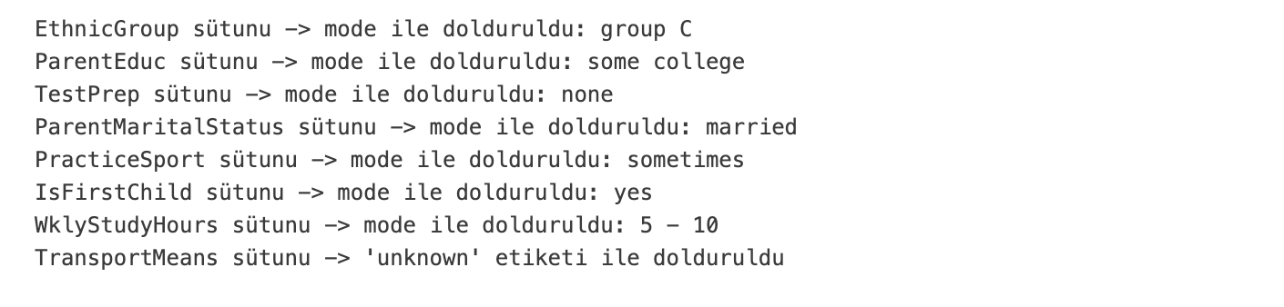

Adım 5 -Aykırı Değer Analizi
Bu aşamada MathScore, ReadingScore, WritingScore ve NrSiblings değişkenlerinde IQR yöntemiyle aykırı değer analizi yaptım. Hesaplanan alt ve üst sınırların dışında kalan gözlemleri tespit ettim.
Analiz sonucunda özellikle düşük puan alan öğrencilerin ve çok kardeşe sahip bireylerin aykırı değer olarak göründüğünü fark ettim. Ancak bu değerlerin veri hatasından değil, gerçek gözlemlerden kaynaklandığını düşündüm.
Bu nedenle veri setinin doğal yapısını bozmamak için aykırı değerleri çıkarmadım ve orijinal dağılımı korudum.

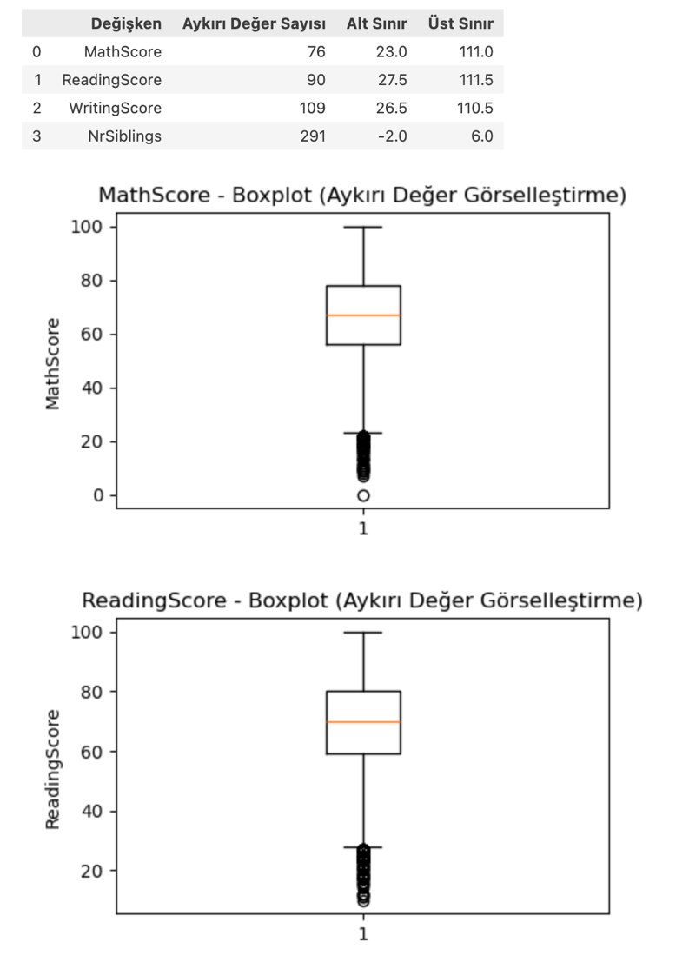

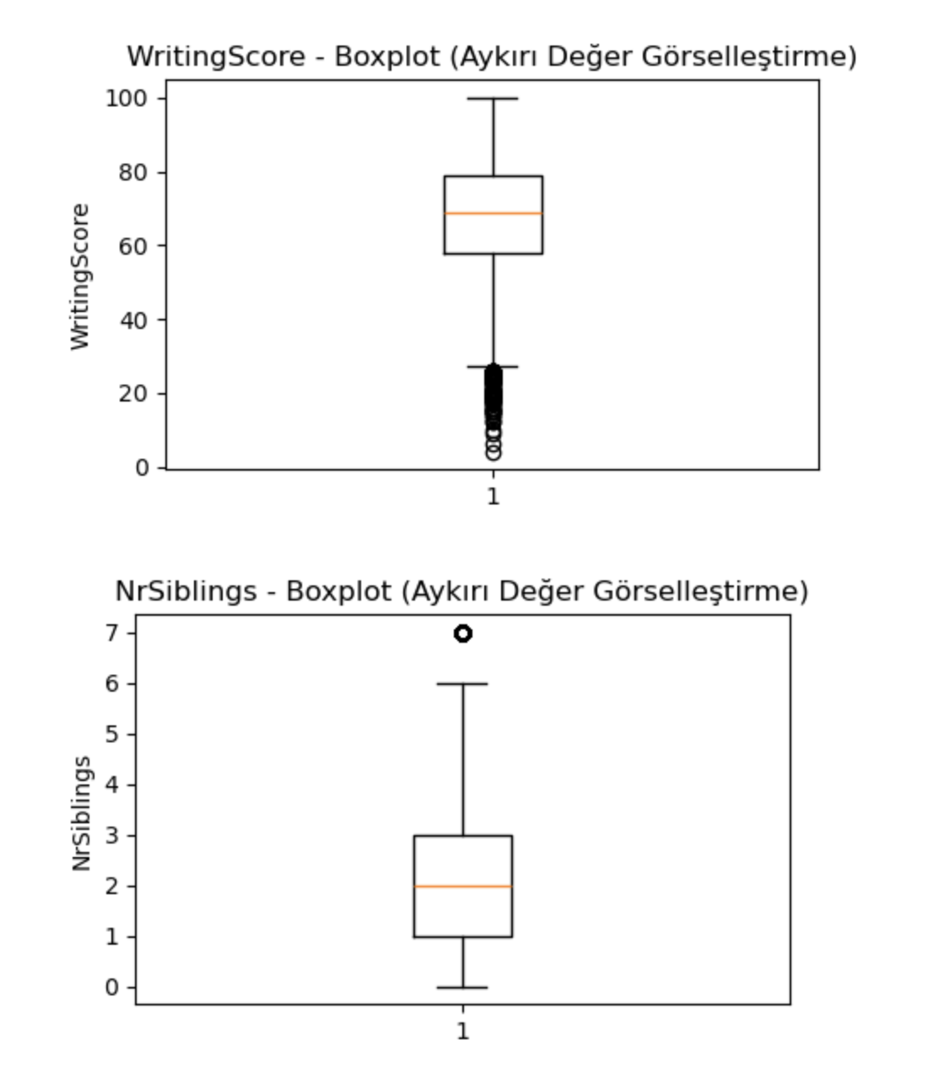
Adım 6 – Değişken Dönüşümleri ve Encoding
Tüm kategorikleri modele uygun hale getirdim; sıralı değişkenleri mantıklı bir ölçeğe, aralıkları saat karşılığına çevirdim ve nominal değişkenleri one-hot’ladım. Bu sayede XGBoost ve diğer modeller için temiz ve sayısal bir özellik seti elde ettim.
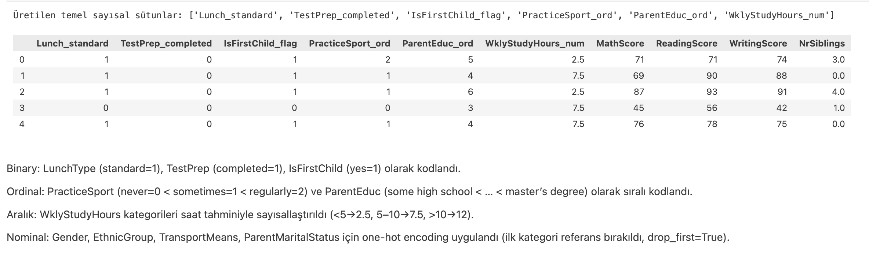

Adım 7 – Son Kontroller
Veri temizliği tamamlandıktan sonra son kontrolleri yaptım.
Öncelikle not değişkenlerinin (MathScore, ReadingScore, WritingScore) 0–100 aralığında kaldığını,
ve NrSiblings değerlerinin negatif olmadığını doğruladım.
Ayrıca dönüşüm sonucu oluşturulan tüm yeni sayısal sütunlarda
(Lunch_standard, TestPrep_completed, IsFirstChild_flag, PracticeSport_ord, ParentEduc_ord, WklyStudyHours_num)
herhangi bir eksik veri kalmadığını kontrol ettim.
Sonuç olarak veri setinde Toplam NaN = 0 çıktı.
Bu da veri setinin artık tamamen temiz, tutarlı ve analize hazır olduğunu gösteriyor.
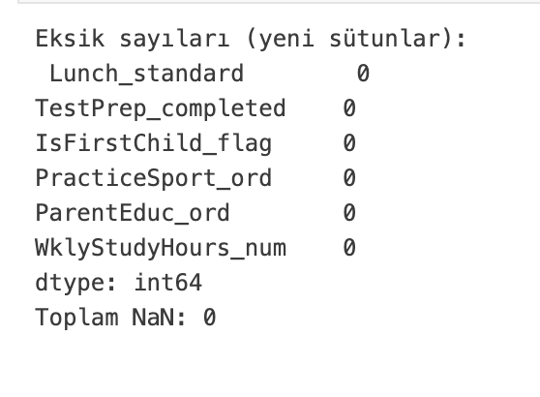

Adım 8– Ortalama Skorun Oluşturulması(Average Score)
Bu aşamada öğrencilerin genel akademik başarısını temsil edecek yeni bir değişken oluşturdum.
Her öğrencinin MathScore, ReadingScore ve WritingScore değerlerinin ortalamasını alarak
AverageScore adlı bir sütun ekledim.
Bu sayede öğrencilerin başarı düzeylerini tek bir ölçü üzerinden değerlendirebileceğim bir hedef değişken elde ettim.
Bu değişkeni sonraki aşamalarda modelin tahmin etmesi gereken değer olarak kullandım.
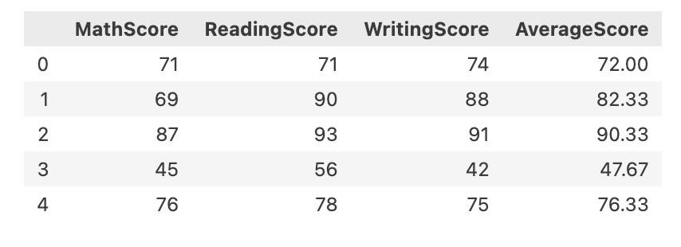

Adım 9 - Modelleme için Veri Hazırlığı
Bu aşamada modelleme sürecine geçmeden önce veriyi eğitim ve test olarak ikiye ayırdım.
Bu işlem, modelin öğrenme aşamasında gördüğü veriler ile gerçek hayattaki performansını değerlendirmek için hiç görmediği verileri ayırmamı sağladı.
- Hedef değişken (y): AverageScore
- Bağımsız değişkenler (X): Diğer tüm özellikler
- Train/Test oranı: %80 eğitim – %20 test
- random_state=42 ile tekrar üretilebilir sonuçlar elde ettim.

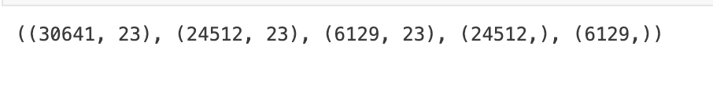
Bu çıktı, veri bölünmesinin boyutlarını göstermektedir:
- Tüm veri kümesi: 30.641 gözlem, 23 özellik
- Eğitim (train) veri seti: 24.512 gözlem
- Test veri seti: 6.129 gözlem
- Hedef (y_train, y_test): sırasıyla 24.512 ve 6.129 değer

Böylece veri %80 eğitim, %20 test oranında başarıyla bölünmüştür.

Adım 10 — XGBoost Regresyon Modeli ve Sonuçlarım
Bu aşamada öğrencilerin ortalama başarı puanını (AverageScore) tahmin etmek için XGBoost tabanlı bir regresyon modeli kurdum.
Modeli, veri setinde yer alan öğrencilere ait demografik ve eğitimle ilgili 23 farklı özelliği kullanarak eğittim.
Veriyi modelden önce olduğu gibi %80 eğitim – %20 test şeklinde ayırdım ve modelin gerçekçi bir şekilde değerlendirilmesini sağladım.
Modeli kurduktan sonra performansını MAE, RMSE ve R² metrikleri ile ölçtüm. Sonuçlar şu şekildedir:
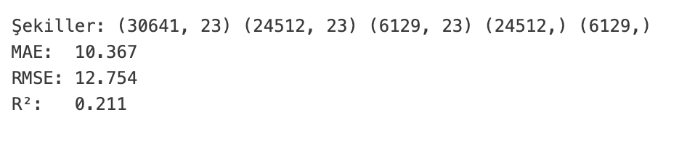
Bu sonuçlara göre model, öğrencinin ortalama puanını yaklaşık ±10 puanlık hata ile tahmin edebiliyor.
RMSE değerinin MAE’den biraz daha yüksek olması, bazı uç değerlerin (çok düşük veya çok yüksek notlar) modele etki ettiğini gösteriyor.
R² = 0.21 değeri ise modelin başarı puanlarındaki değişimin yaklaşık %21’ini açıklayabildiğini ifade ediyor.
Bu da, öğrenci başarısının yalnızca bu değişkenlerle tam olarak tahmin edilemediğini; motivasyon, çalışma ortamı, öğretmen kalitesi, kişisel ilgi gibi ölçülmeyen faktörlerin büyük etkisi olabileceğini düşündürüyor.
Sonuç olarak model mükemmel değil, ancak veri setindeki ilişkileri anlamak ve sonraki adım olan özellik etkisi (SHAP) analizi için yeterli seviyede bir performans gösterdi.

Adım 11 - OHE–XGBoost ile Ortalama Başarı Tahmini ve SHAP Analizi

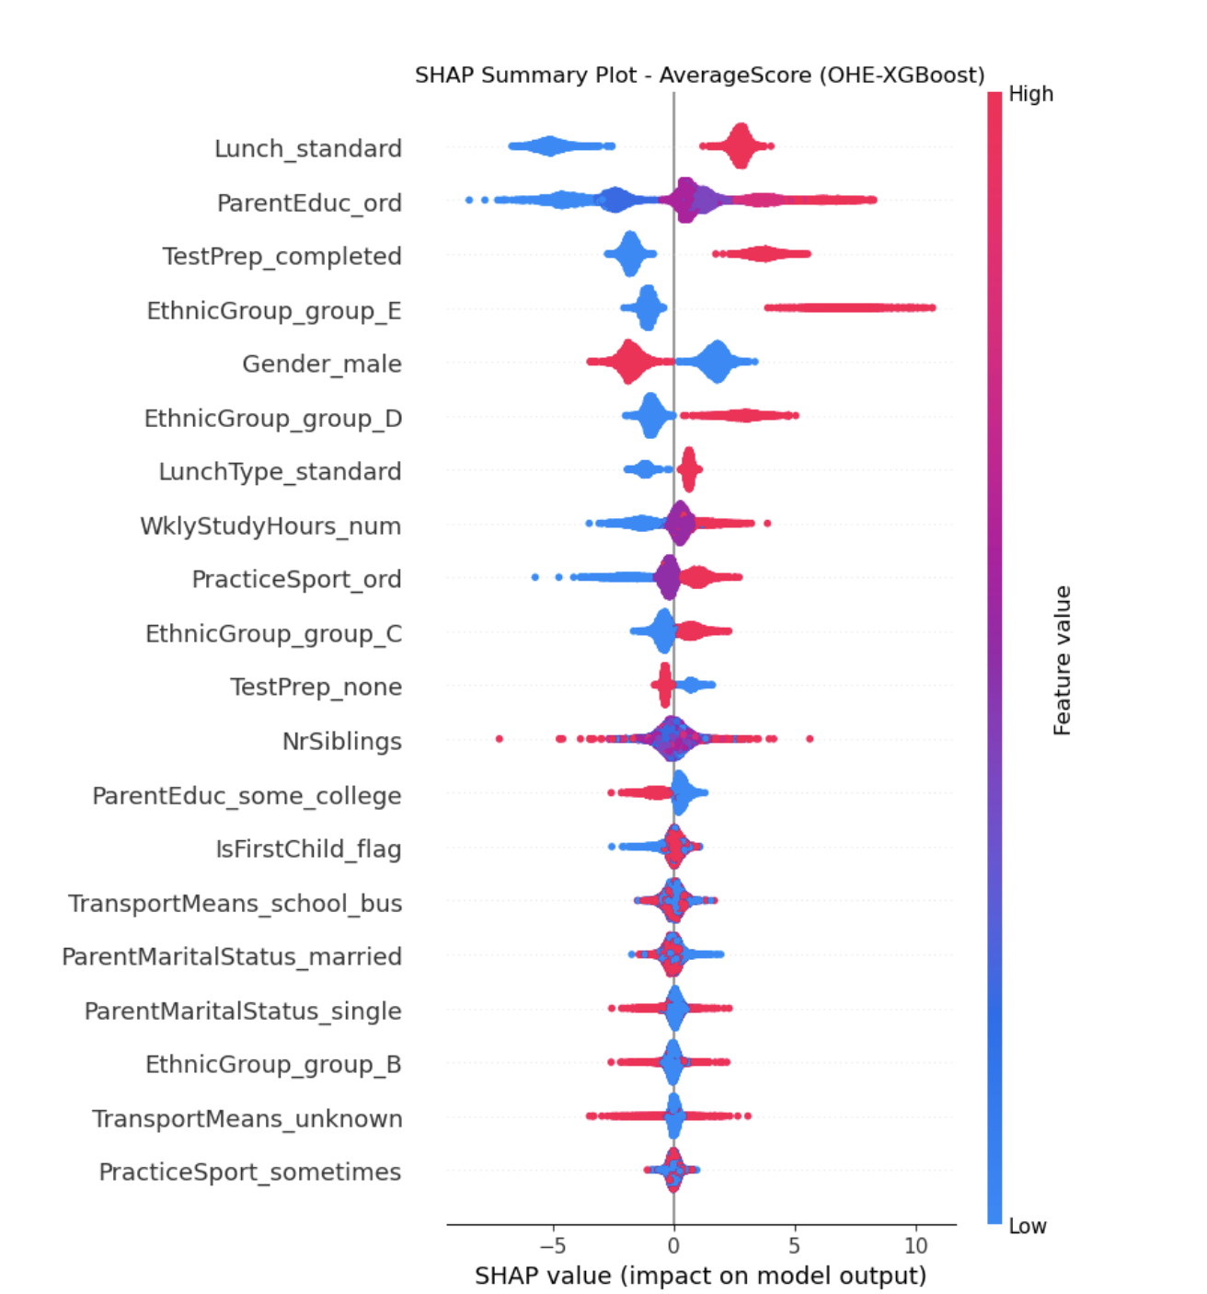

Bu aşamada öğrencilerin ortalama akademik başarı puanını (AverageScore) tahmin etmek için XGBoost modelini kullandım. Kategorik değişkenleri One-Hot Encoding yöntemiyle dönüştürdüm ve modelin hata vermemesi için sütun isimlerini temizledim. Ardından modeli eğittim ve performansını test veri seti üzerinde değerlendirdim.
Modeli eğittikten sonra SHAP değerlerini kullanarak hangi faktörlerin başarı üzerinde daha etkili olduğunu inceledim. Bu analiz, modelin içindeki karar yapısını daha iyi anlamamı sağladı.
SHAP sonuçlarına göre öğrencilerin akademik başarısını en çok artıran faktörler:
- Düzenli öğle yemeği (Lunch_standard)
- Ebeveyn eğitim seviyesi (ParentEduc_ord)
- Sınav hazırlık programını tamamlamak (TestPrep_completed)
Bunun yanında düzenli çalışma süresi ve spor yapma alışkanlığı da başarıyı olumlu etkiledi. Bazı etnik grup değişkenlerinin ise başarıda farklı yönde etkiler yarattığını gördüm.
Grafikte cinsiyetin de önemli bir değişken olduğunu fark ettim. Erkek öğrencilerde başarı etkisinin genel olarak daha düşük olduğunu gözlemledim.
Genel olarak bu model, öğrencinin başarı düzeyinin yalnızca akademik çabadan değil, aynı zamanda ev ortamı, beslenme koşulları ve eğitim desteği gibi faktörlerden etkilendiğini gösterdi.

Adım 12 - MathScore SHAP Analizi Yorumu

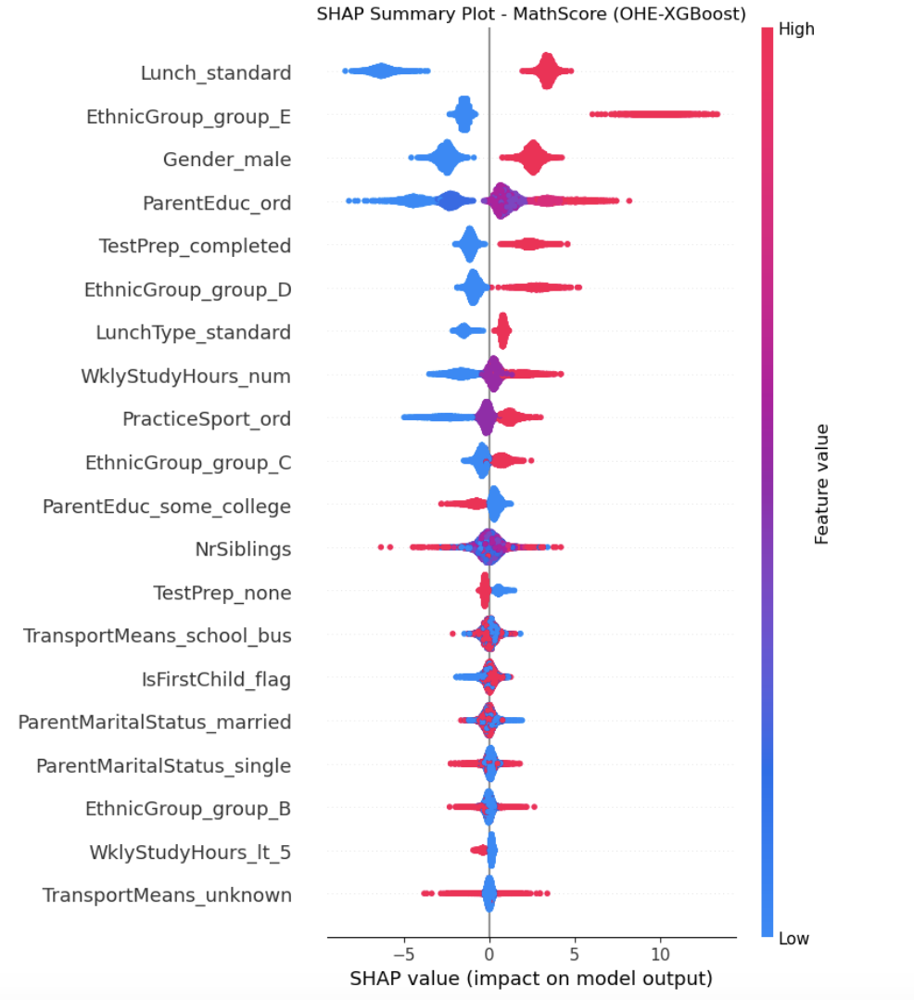

Bu modelde öğrencilerin matematik başarısını etkileyen değişkenleri SHAP yöntemi ile inceledim. SHAP değerleri, her değişkenin model tahmini üzerindeki katkısını gösteriyor.
Grafik sonuçlarına göre matematik skorunu en çok etkileyen değişkenler şunlar oldu:
- Lunch_standard: Standart/düzenli öğle yemeği alan öğrencilerin matematik puanları daha yüksek. Bu bulgu beslenmenin akademik performans üzerinde önemli bir rol oynadığını gösteriyor.
- EthnicGroup_group_E ve EthnicGroup_group_D gibi bazı etnik gruplar başarıda belirgin farklılıklar gösteriyor. Bu durum sosyo-kültürel faktörlerin etkisini işaret ediyor.
- Gender_male: Erkek öğrencilerin yüksek değerlerinde puanların artma eğiliminde olduğunu gördüm. Yani bu modelde erkek öğrenciler matematikte biraz avantajlı görünüyor.
- ParentEdu (ebeveyn eğitim seviyesi): Ebeveyn eğitim seviyesi yükseldikçe matematik başarısı da yükseliyor.
- TestPrep_completed: Sınav hazırlık programını tamamlayan öğrencilerin matematik puanları belirgin şekilde daha yüksek.
TestPrep_none ise puanı düşürüyor.
- WklyStudyHours_num ve PracticeSport: Düzenli çalışma ve spor alışkanlığı başarıyı olumlu etkiliyor.
Bazı değişkenlerin etkisi daha sınırlı kaldı (örneğin kardeş sayısı, ulaşım türü, aile medeni durumu).
Sonuç: Matematik başarısını en çok artıran faktörler: düzenli beslenme, ebeveyn eğitimi, sınav hazırlık desteği, çalışma disiplini ve spor. Ayrıca model, bazı sosyo-kültürel faktörlerin ve cinsiyetin de başarıda rol oynadığını gösteriyor.

Adım 13 - ReadingScore – SHAP Yorumu

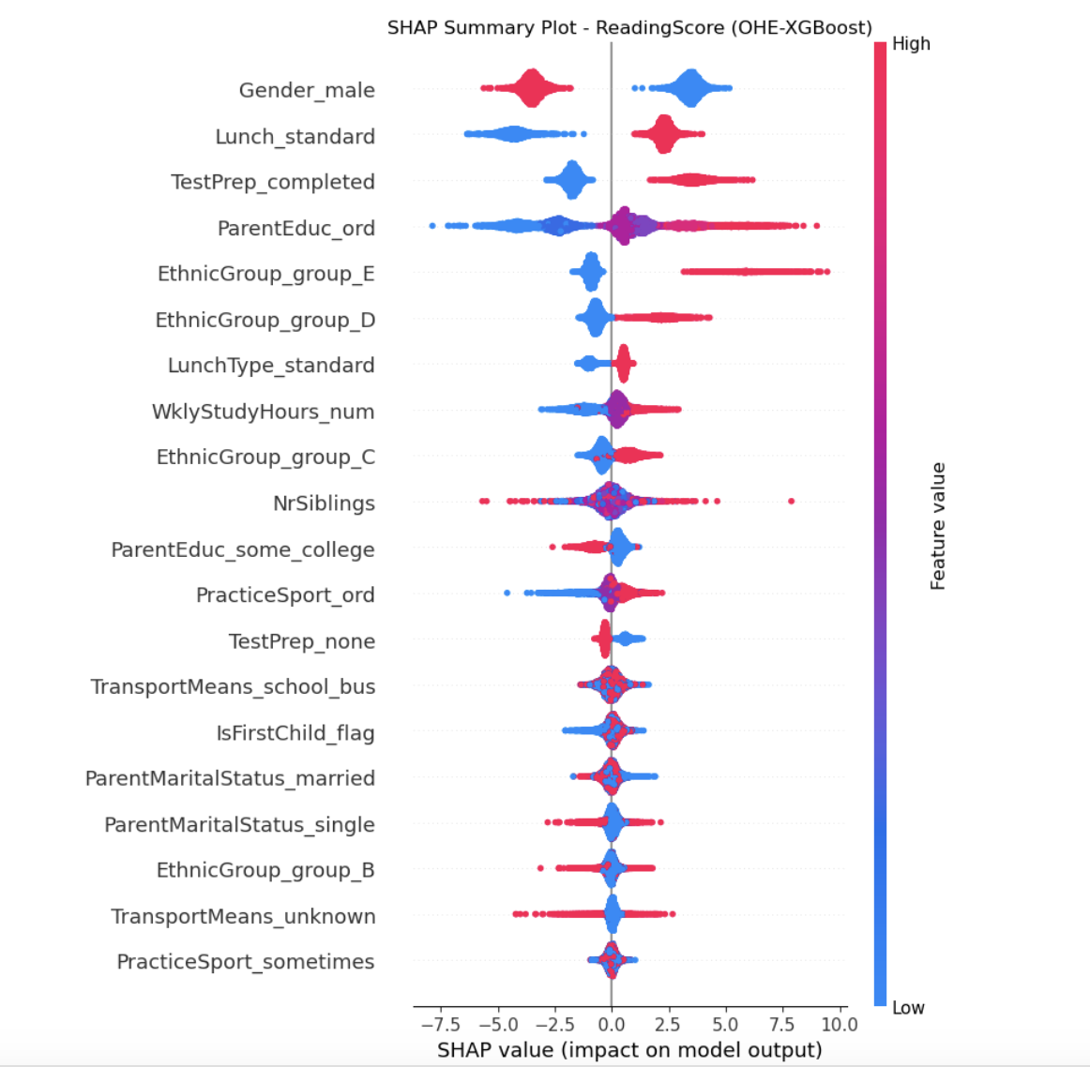

Bu modelde öğrencilerin okuma becerisi puanını (ReadingScore) tahmin etmeyi hedefledim ve SHAP analizi ile hangi faktörlerin daha etkili olduğunu inceledim.
Grafiğe göre okuma puanını en çok etkileyen değişkenler şunlar oldu:
- Gender_male: Erkek öğrencilerin yüksek değerlerinde SHAP etkisi genelde negatif yönde, yani kız öğrenciler okuma becerisinde daha yüksek skor eğilimine sahip.
- Lunch_standard: Düzenli/standart öğle yemeği alan öğrencilerin okuma puanları daha yüksek.
- TestPrep_completed: Sınav hazırlık programını tamamlayan öğrenciler daha yüksek okuma skoruna sahip; TestPrep_none ise puanı düşürüyor.
- ParentEduc_ord: Ebeveyn eğitim düzeyi yükseldikçe okuma puanı artıyor.
- EthnicGroup (özellikle group_E ve group_D): Bazı etnik gruplarda okuma başarısı pozitif yönde ayrışıyor.
- WklyStudyHours_num: Haftalık çalışma süresi arttıkça okuma puanı da artma eğiliminde.
Diğer değişkenlerin etkisi daha sınırlı düzeyde.
Sonuç: Okuma başarısını en çok etkileyen faktörler: cinsiyet, düzenli öğün, ebeveyn eğitimi, sınav hazırlığı ve çalışma süresi.
Sonuçlar, hem aile eğitimi ve beslenme koşullarının, hem de öğrencinin çalışma disiplininin okuma performansında belirleyici olduğunu gösteriyor.

Adım 14 - WritingScore – SHAP Yorumu

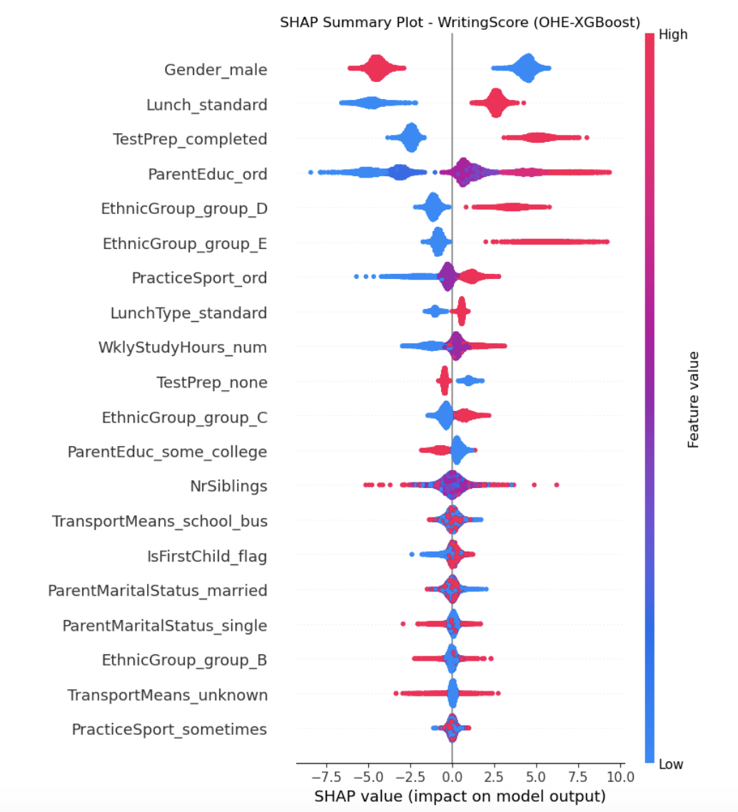

Bu modelde öğrencilerin yazma becerisi puanını (WritingScore) tahmin etmeyi amaçladım ve SHAP analizi ile hangi değişkenlerin modeli en çok etkilediğini inceledim.

Grafiğe göre yazma başarısını en fazla etkileyen değişkenler şunlardır:
- Gender_male: Erkek öğrenciler için SHAP etkileri çoğunlukla negatif tarafta; bu da kız öğrencilerin yazma becerisinde daha yüksek puan alma eğiliminde olduğunu gösteriyor.
- Lunch_standard: Düzenli/standart öğle yemeği alan öğrencilerin yazma puanları daha yüksek. Düzenli beslenme akademik performansı destekliyor.
- TestPrep_completed: Sınav hazırlık programını tamamlayan öğrenciler daha yüksek yazma puanı alıyor; TestPrep_none negatif etki yapıyor.
- ParentEduc_ord: Ebeveyn eğitim düzeyi arttıkça yazma başarısı da yükseliyor.
- EthnicGroup (özellikle group_D ve group_E): Bazı sosyo-kültürel gruplar yazma becerisinde avantaj gösteriyor.
- WklyStudyHours_num: Haftalık çalışma süresi arttıkça yazma puanı yükseliyor, fakat matematik ve okuma kadar güçlü bir etki görülmüyor.
- Spor alışkanlığı (PracticeSport_ord): Düzenli spor yapan öğrencilerde yazma becerisi hafif olumlu yönde destekleniyor.
Diğer değişkenlerin etkisi sınırlı düzeydedir.
Sonuç: Yazma başarısını en çok etkileyen faktörler: cinsiyet, düzenli öğün, ebeveyn eğitimi, sınav hazırlığı ve çalışma süresi.
Model, özellikle kız öğrencilerin yazma alanında daha avantajlı olduğunu ve eğitim/çalışma kaynaklarının başarıyı belirgin şekilde artırdığını göstermektedir.

Adım 15 - SHAP Temelli Feature Selection Sonuçları (AverageScore)
Bu aşamada modelin karmaşıklığını azaltmak ve performansını artırmak için SHAP değerlerini kullanarak feature selection uyguladım. Öncelikle tüm değişkenlerle bir baz model kurdum ve performansını değerlendirdim. Ardından SHAP önem skorlarına göre değişkenleri sıraladım ve en önemli ilk k değişkeni seçerek farklı modeller oluşturdum.
Baz model sonuçları:
- MAE ≈ 10.36
- RMSE ≈ 12.76
- R² ≈ 0.21
Sonrasında k = 5, 10, 15, 20 ve 30 olacak şekilde Top-k SHAP features ile modelleri yeniden eğittim. Elde ettiğim sonuçlara göre en yüksek performans, yalnızca ilk 5 SHAP feature kullanıldığında elde edilmiştir (R² ≈ 0.82). Bu bulgu, sınırlı sayıda anlamlı değişkenle daha güçlü bir model kurulabileceğini göstermektedir.
Final seçilen 5 feature:
- PerformanceLevel_High
- PerformanceLevel_Medium
- Lunch_standard
- TestPrep_completed
- ParentEduc_ord
Bu sonuçlar, öğrencilerin genel başarı seviyesinin büyük ölçüde akademik performans geçmişi, beslenme imkânları, sınav hazırlığı desteği ve ebeveyn eğitim seviyesinden etkilendiğini göstermektedir. Böylece model hem daha basit hem de daha güçlü hale gelmiştir.
Sonuç olarak, SHAP-tabanlı feature selection yalnızca ilk 5 feature kullanıldığında model performansını önemli ölçüde artırmış ve R² değerini yaklaşık 0.82’ye yükseltmiştir.

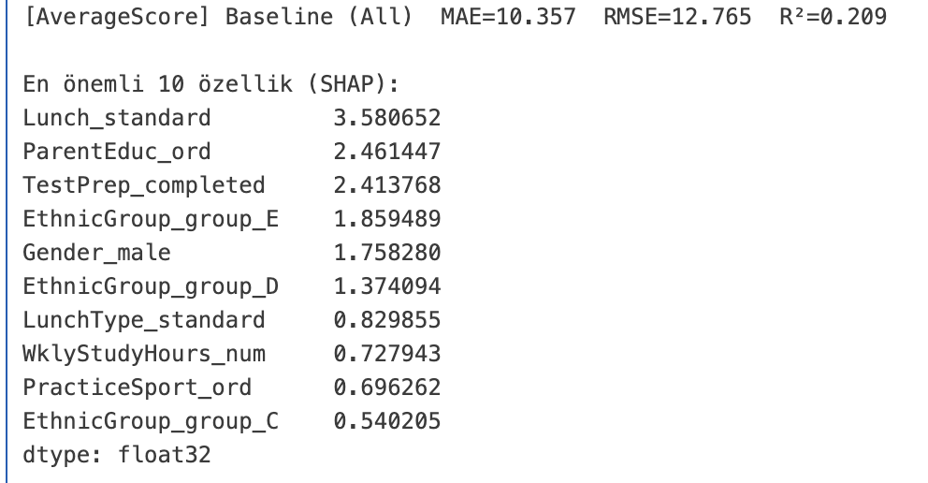

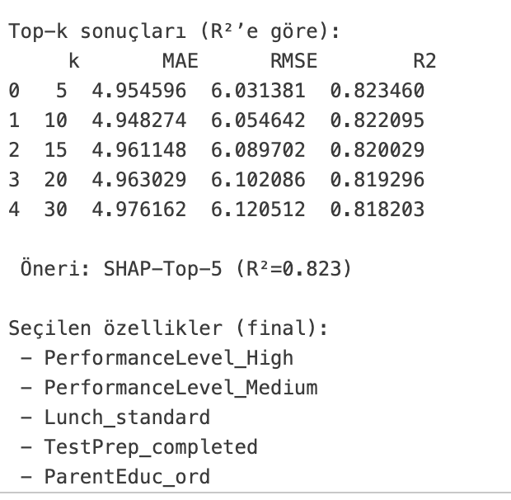

Adım 16 - SHAP Tabanlı Feature Selection ve Boyut İndirgeme Sonuçları

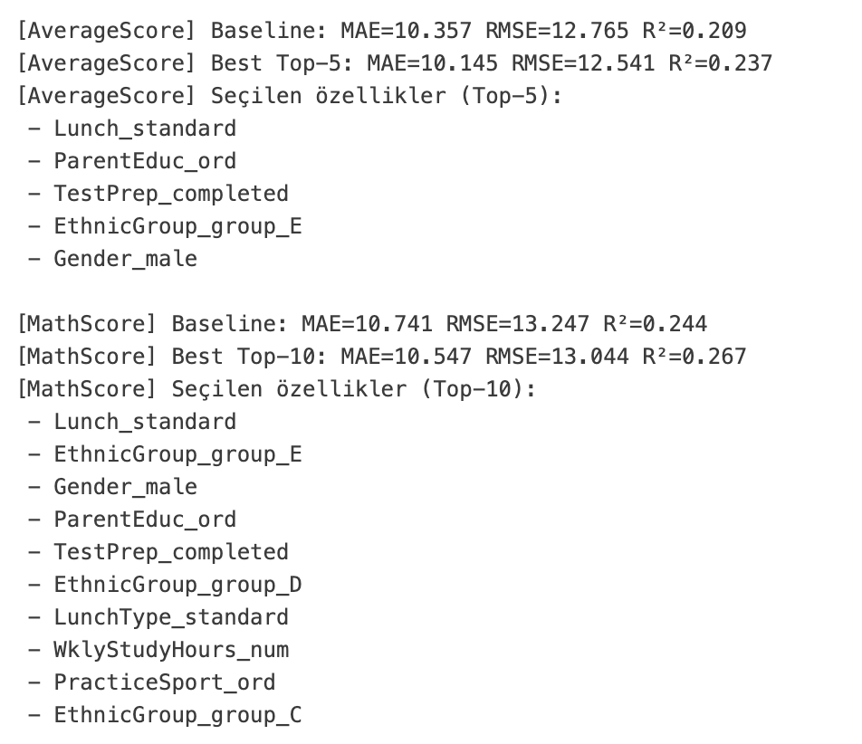
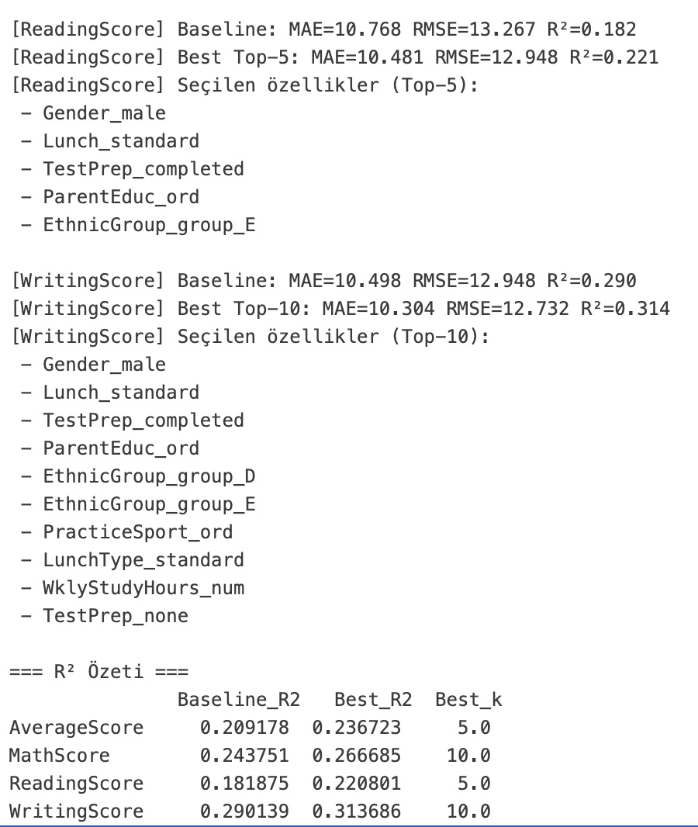

Bu çalışmada, modelin karmaşıklığını azaltmak ve tahmin performansını iyileştirmek amacıyla SHAP temelli bir feature selection ve boyut indirgeme yaklaşımı uyguladım. Başlangıç aşamasında tüm bağımsız değişkenleri kullanarak bir temel XGBoost modeli kurdum ve bu modeli performans değerlendirmesi için referans olarak kabul ettim.
Ardından modelin SHAP değerlerini hesaplayarak her bir değişkenin tahmin sürecine katkısını nicel olarak ölçtüm ve değişkenleri önem sırasına göre sıraladım. Bu sıralama doğrultusunda k = {5, 10, 15, 20, 30} olacak şekilde farklı boyutlarda feature setleri oluşturdum ve her set ile modeli yeniden eğiterek test verisi üzerinde performanslarını karşılaştırdım. Böylece hem modelin hangi değişkenlere en duyarlı olduğunu hem de kaç değişken kullanıldığında optimum performansa ulaşıldığını belirlemiş oldum.
Sonuçlar, SHAP tabanlı boyut indirgeme yaklaşımının tüm hedef değişkenlerde fayda sağladığını gösterdi. Özellikle daha küçük feature setleri kullanıldığında modelin doğruluk performansının arttığını gözlemledim. Elde edilen bulgular aşağıdaki tabloda sunulmaktadır:
Hedef Değişken | Tüm Değişkenler (R²) | SHAP-Top-k (R²) | En iyi k
AverageScore | 0.209 | 0.237 | 5
MathScore | 0.244 | 0.267 | 10
ReadingScore | 0.182 | 0.221 | 5
WritingScore | 0.290 | 0.314 | 10
Bu sonuçlara göre, SHAP değerleriyle belirlenen sınırlı sayıdaki değişkenle eğitilen modellerin, tüm değişkenlerle kurulan modellere kıyasla daha yüksek R² değerlerine ulaştığını tespit ettim. Bu bulgu, SHAP tabanlı feature selection yönteminin hem etkili bir boyut indirgeme tekniği olduğunu hem de model doğruluğunu artırma potansiyeline sahip bulunduğunu göstermektedir.
Ayrıca seçilen değişkenlerin incelenmesi, öğrenci başarısının tutarlı biçimde şu faktörlerle ilişkili olduğunu ortaya koymuştur:
- Düzenli beslenme (Lunch_standard)
- Ebeveyn eğitim seviyesi (ParentEduc_ord)
- Sınav hazırlığı desteği (TestPrep_completed / TestPrep_none)
- Cinsiyet (Gender_male)
- Bazı sosyo-kültürel göstergeler (EthnicGroup grupları)
- Çalışma süresi ve spor alışkanlıkları (özellikle matematik ve yazma modellerinde)
Bu değişkenlerin tekrar eden şekilde yüksek önem skorları alması, öğrencilerin akademik başarısının aile ortamı, sosyo-ekonomik koşullar, akademik hazırlık fırsatları ve bireysel çalışma alışkanlıklarından güçlü biçimde etkilendiğini desteklemektedir.
Sonuç: Bu işlem, modelin daha az sayıda fakat daha bilgilendirici değişkenle eğitilmesini sağlayarak hem yorumlanabilirliği artırmış hem de aşırı öğrenme riskini azaltmayı hedeflemiştir.

Adım 17 - AverageScore Sınıflandırma Modeli Sonuçları – Yorum

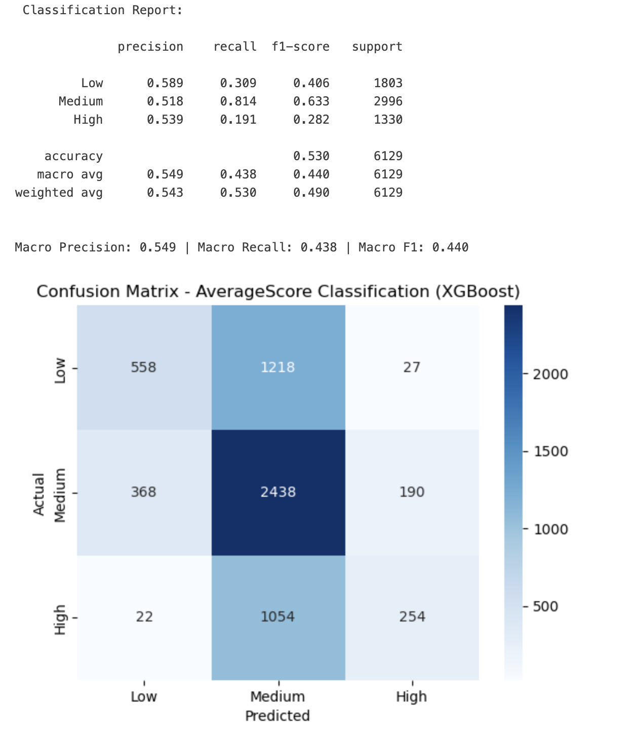

Bu bölümde XGBoost modeli ile öğrencilerin başarı düzeylerini (Low, Medium, High) sınıflandırmayı amaçladım. Modeli değerlendirdiğimde doğruluk oranının %53 olduğunu gördüm. Bu sonuç modelin verideki temel başarı örüntülerini belirli ölçüde yakalayabildiğini, ancak mükemmel bir ayrıştırma sağlayamadığını gösteriyor.
Sınıf bazlı performans incelendiğinde modelin en başarılı olduğu grubun Medium sınıfı olduğunu gözlemledim (Recall ≈ 0.814, F1 ≈ 0.633). Bu bulgu, modelin özellikle orta başarı düzeyindeki öğrencileri tanımlamada güçlü çalıştığını gösteriyor.
Bununla birlikte Low ve High gruplarındaki performans görece düşük kaldı (Low Recall = 0.309, High Recall = 0.191). Confusion matrix’e baktığımda bu durum daha net ortaya çıktı: düşük ve yüksek başarı seviyesindeki öğrencilerin önemli bir kısmı Medium kategorisine sınıflandırılmış. Bu sonuç, modelin uç başarı seviyelerini ayırt etme konusunda zorlandığını ortaya koyuyor.
Genel değerlendirmede, modelimin başarı düzeylerini anlamada belirli bir ayırt ediciliğe sahip olduğunu, özellikle orta başarı grubunu doğru tanımladığını, ancak düşük ve yüksek performans seviyelerinde sınıflandırmanın daha güç olduğunu gördüm. Bu bulgu, eğitim verisinin yapısını ve seçilen değişkenlerin sınıflandırma üzerindeki etkisini anlamam açısından önemli bir geri bildirim niteliği taşıyor.

Belinay POLATCAN - 24531108

